Технологическая карта урока математики в 6 классе по теме « Раскрытие скобок»
Дата проведения –
Тема урока | Раскрытие скобок
Цель | повторение и закрепление изученного материала, способствовать выработке навыков и умений в раскрытии скобок, создать условия контроля усвоения знаний и умений приобретённых учащимися по данной теме.
Задачи урока | образовательные : Закрепить умение раскрывать скобки при упрощении выражений, при решении уравнений  воспитательные : умение слушать и вступать в диалог; побуждать учеников к самоконтролю и взаимоконтролю; требовательное отношение к себе и своей работе.  развивающие : способствовать развитию творческой активности учащихся; повысить познавательный интерес к предмету; развитие навыков и способностей критического мышления (навыков сопоставления, формулирования и проверки гипотез - правил решения задач, умений анализировать способы решения задач)
Тип урока: | закрепление знаний
Формирование универсальных учебных действий учащихся | Личностные: проявляют познавательный интерес к предмету.  Предметные: имеют представление о составных уравнениях, умеют раскрывать скобки, применяя правила.  Метапредметные результаты изучения темы (универсальные учебные действия):  познавательные: ориентируются на разнообразие способов решения задач; умеют работать с тестовыми заданиями;  регулятивные: учитывают правило в планировании и контроле способа решения;  коммуникативные: считаются с разными мнениями и стремятся к координации различных позиций в сотрудничестве; развернуто обосновывают суждения.

Этап урока | Деятельность учителя | Деятельность учеников | Формируемые УУД
Этап урока | Деятельность учителя | Деятельность учеников | Познавательные | Коммуникативные | Регулятивные
1. Организационный этап  Цель: Создать благоприятный психологический настрой на работу | Приветствие, проверка подготовленности к учебному занятию, организация внимания детей.  Тема урока на доске не записана  Эпиграфом нашего урока будут слова: «Ум без догадки гроша не стоит».  Ребята, сегодня мы с вами участники пресс-конференции, готовые ответить на любой вопрос. Нам прислали письма корреспонденты различных изданий, которые хотят получить ответы на интересующие их вопросы. А вы знаете кто такой «корреспендент»?  Для работы на конференции каждый получил оценочный- лист (приложение 1), где отражены этапы работы . Каждый этап вы будете оценивать .Ставим +, если все было понятно,- , если что-то не поняли. Если этап работы понравился, то ставим+ в колонку «понравилось» Подпишите: фамилия, имя. | Включаются в деловой ритм урока. |  | планирование учебного сотрудничества с учителем и сверстниками. | организация своей учебной деятельности
2. Актуализация знаний  Цель: Актуализация опорных знаний и способов действий. | Пропуском на пресс-конференцию будет служить верное устное решение заданий и повторение правил раскрытия скобок  Ребята, на прошлом уроке мы начали изучать раскрытие скобок. Сегодня нас ждут новые открытия. Но, в начале урока я предлагаю вам выполнить задание на повторение:  Прием «Продолжить предложение»  - Если перед скобками стоит знак «+», то можно ....  - Если первое слагаемое в скобках записано без знака, то его надо записать ....  - Чтобы записать сумму, противоположную сумме нескольких слагаемых, надо ....  - Чтобы раскрыть скобки, перед которыми стоит знак «-», надо заменить ....  Прием «Интеллектуальная разминка»  Учащимся предлагается раскрыть скобки и заполнить таблицу | Отвечают на вопросы учителя  Отвечают на карточках | имеют мотивацию учебной деятельности,  . | Умение с достаточной полнотой и точностью выражать свои мысли, слушать и вступать в диалог. | контроль и оценка процесса и результатов деятельности. Выделение и осознание того, что уже пройдено.
  Выражения | Ответ | Это было легко? (Да/нет) | Мне нужна помощь учителя? (Да/нет)
  -(b+c)
  -(-b+c)
  -(-b-c)
  -(b-c)
  +(b+c)
  +(-b+c)
  +(-b-c)
  +(b-c)
3. Постановка цели и задач урока. Мотивация учебной деятельности учащихся  Цель: Обеспечение мотивации учения детьми, принятие ими целей урока | Давайте разгадаем тему пресс-конференции с помощью ребуса:  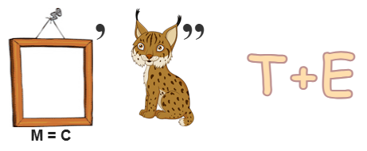  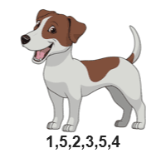  - Какую цель поставим на данный урок?  Мотивационные вопросы:  - Что мешает мне сконцентрироваться на теме урока?  - Почему для меня важно научиться раскрывать скобки и находить значения выражения?  - Где я могу применить получаемые на уроке умения?  - Какая моя личная цель на данный урок? | Разгалывают ребус  Записывают дату в тетрадь, определяют тему и цель урока  Высказывания нескольких учеников обобщаются, формулируется цель урока:  “Научиться раскрывать скобки”.  (Высказывают свои мнения.) | извлекают необходимую информацию из высказываний одноклассников, систематизируют собственные знания. | обмениваются мнениями, умеют слушать друг друга, строить понятные для партнера по коммуникации речевые высказывания. | Формулировка темы. Постановка цели урока
4. Применение знаний и умений  Цель: Отрабатывается первичное умение раскрытия скобок | Журнал «Думай» В редакцию журнала «Думай» пришло письмо от ученика 6 класса, в котром он сообщает о своем открытии и просит его опубликовать. Он считает что нашел еще один способ решения составных уравнений. Как вы думаете, про какой способ он пишет? Какие правила он использовал?  - (25+z)=26  (x+36)-29=19  Решить уравнения на доске двумя способами  Давайте решим задания из учебника: №5.12 (а,б,в), №5.8 (б,д,з) | Работа в парах  Проверяют себя на стр 119 учебника | формирование интереса к данной теме; рефлексия способов и условий действия.  Анализ объектов и синтез | уметь оформлять свои мысли в устной форме; слушать и понимать речь других | планирование своей деятельности для решения поставленной задачи и контроль полученного результата.
5. Физкультминутка  Цель: Смена деятельности | Журнал «Досуг и развлечения» отправил нам задание  Арифметический диктант  А теперь, ребята, встали. Быстро руки вверх подняли,  В стороны, вперед, назад. Повернулись вправо, влево, Тихо сели, вновь за дело. (Дети показывают ответы в движении (наклоны, повороты, хлопки)) | Учащиеся сменили вид деятельности и готовы продолжить работу.
6.Решение задач. Закрепление материала | Журнал «Семья и школа». Родители учеников 6 класса проверяли домашнее задание детей. У них возникли проблемы, просят у нас помощь. «Найдите пожалуйста ошибки в решении №5.27 (а,б,в) »  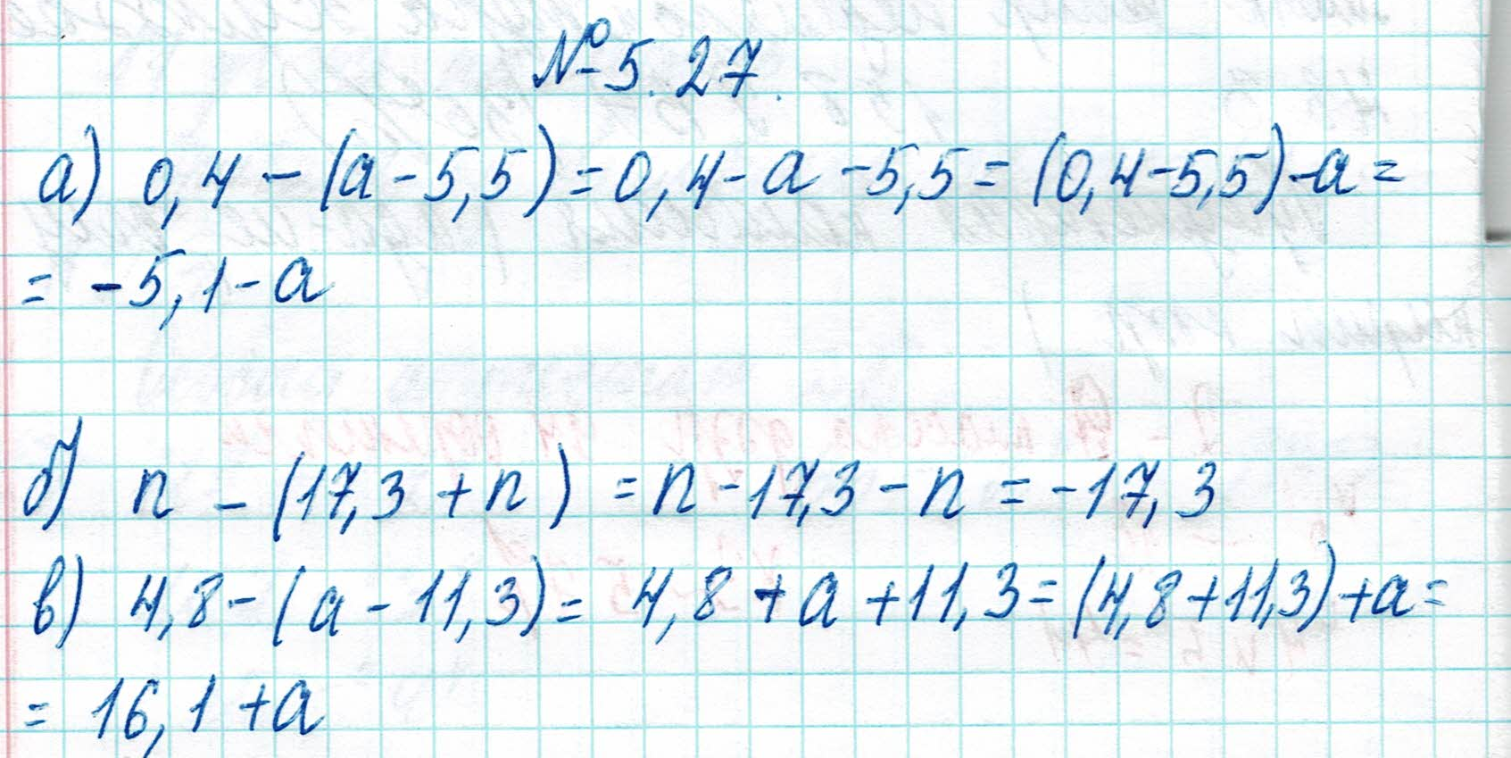 | Парная работа, учащиеся выполняют задания на карточках. Проверка – учитель открываетправильный ответ на слайде. Оценка и самооценка. |  | Поддержание здорового духа соперничества для поддержания мотивации учебной деятельности. | умение самостоятельно анализировать правильность выполнения действий и вносить необходимые коррективы, саморегуляция.
7. Самостоятельная работа  Цель: Дать качественную оценку работы класса и отдельных обучаемых | Журнал «Совершенно секретно» отпраивил письмо с просьбой расшифровать письмо от дедушки Мазая:  А) 1041+(м+900)  Б) 2058-(-а+113)  В) -(й - 7 1/2) +1 1/2)  Г) Решить уравнение: -6+(-30+х)=44  Верные ответы: 1941+м;  1945+а  9+ й  80  С чем связаны ответы самостоятельной работы?  В этом году отмечается 80-летие Победы в Великой Отечественной войне, также В.В.Путин объявил 2025 год в нашей стране Годом защитинка Отечества. | Учащиеся анализируют свою работу, выражают вслух свои затруднения и обсуждают правильность решения задач.  Взаимопроверка |  | Управление поведением партнёра - контроль, коррекция, оценка | оценивают собственную деятельность на уроке.
8. Рефлексия (подведение итогов урока)  Цель: Дать количественную оценку работы учащихся | – Оцените свою работу на уроке (лист самоконтроля).  Какую цель вы поставили на урок?  – Объясните, как раскрыть скобки.  – Как вы считаете, вы достигли поставленной цели? Что вам в этом помогло? (Желание знать новое, прилежание и т.д.)  Оценивание учителем. | Учащиеся отвечают на поставленные вопросы |  |  | оценка успешности достижения цели.
9. Информация о домашнем задании  Цель: Обеспечение понимания детьми содержания и способов выполнения домашнего задания | Домашнее задание.  - решить № 5.28(а,б,в), №5.30  2) разгадать ребусы  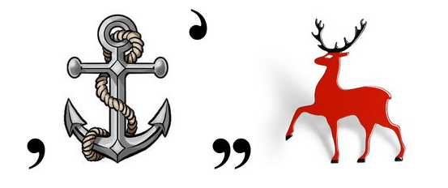  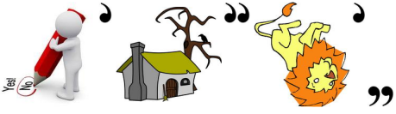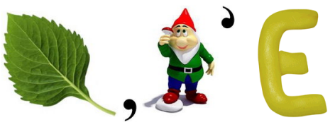 | Учащиеся записывают в дневники задание.

ФИ________________________________
Задания | Понятно (+),  не поняли ( - ) | Понравилось
Актуализация знаний. Пропуск на пресс-конференцию
Применение знаний и умений. Журнал «Думай»
Решение задач. Журнал «Семья и школа»
Самостоятельная работа.Журнал «Совершенно секретно»
Итого

Задания | Понятно (+),  не поняли ( - ) | Понравилось
Актуализация знаний. Пропуск на пресс-конференцию
Применение знаний и умений. Журнал «Думай»
Решение задач. Журнал «Семья и школа»
Самостоятельная работа.Журнал «Совершенно секретно»
Итого
ФИ________________________________

«Продолжить предложение»
- Если перед скобками стоит знак «+», то можно ....
- Если первое слагаемое в скобках записано без знака, то его надо записать ....
- Чтобы записать сумму, противоположную сумме нескольких слагаемых, надо ....
- Чтобы раскрыть скобки, перед которыми стоит знак «-», надо заменить ....

«Интеллектуальная разминка»
Раскрыть скобки и заполнить таблицу
Выражения | Ответ | Это было легко? (Да/нет) | Мне нужна помощь учителя? (Да/нет)
-(b+c)
-(-b+c)
-(-b-c)
-(b-c)
+(b+c)
+(-b+c)
+(-b-c)
+(b-c)

Журнал «Семья и дети». Найдите ошибки и исправьте их. (Парная работа)

Самостоятельная работа. Журнал «Совершенно секретно»

- Запишите в виде алгебраической суммы:
а) 1041+(м+900)
б) 2058-(-а+113)
в) -(й - 7 1/2) +1 1/2)
- Решить уравнение: -6+(-30+х)=44

